Міністерство освіти і науки України
Національний технічний університет України
«Київський політехнічний інститут імені Ігоря Сікорського»
Факультет інформатики та обчислювальної техніки
Кафедра обчислювальної техніки

Лабораторна робота №2
з дисципліни
«Бази даних»
на тему
<<Перетворення ER-діаграми на схему PostgreSQL>>

Виконали: Перевірив:
студенти групи ІМ-52 Хмельницький А. А.
Савенко Марина Василівна
Савченко Платон Володимирович

Київ 2026

Таблиці
departments (відділення)
- department_id: SERIAL, PK
- name: VARCHAR(100), NOT NULL, UNIQUE
- location: VARCHAR(200), NOT NULL
doctors (лікарі)
- doctor_id: SERIAL, PK
- first_name, last_name: VARCHAR(100), NOT NULL
- specialization: VARCHAR(200), NOT NULL
- phone: VARCHAR(20), NOT NULL, UNIQUE
patients (пацієнти)
- patient_id: SERIAL, PK
- first_name, last_name: VARCHAR(100), NOT NULL
- date_of_birth: DATE, NOT NULL
- phone: VARCHAR(20), NOT NULL, UNIQUE
- email: VARCHAR(100), NOT NULL, UNIQUE
doctor_departments (зв'язна таблиця «лікар ↔ відділення»)
- doctor_id: INTEGER, FK → doctors(doctor_id)
- department_id: INTEGER, FK → departments(department_id)
- PK складений: (doctor_id, department_id)
appointments (прийоми)
- appointment_id: SERIAL, PK
- patient_id: INTEGER, NOT NULL, FK → patients(patient_id)
- doctor_id: INTEGER, NOT NULL, FK → doctors(doctor_id)
- appointment_date: TIMESTAMP, NOT NULL (початок прийому)
- appointment_end: TIMESTAMP, NOT NULL (кінець прийому)
- diagnosis: TEXT (може бути NULL, бо діагноз відомий не завжди)
- status: VARCHAR(50), NOT NULL
treatments (призначене лікування)
- treatment_id: SERIAL, PK
- appointment_id: INTEGER, NOT NULL, FK → appointments(appointment_id)
- type: VARCHAR(100), NOT NULL
- details: TEXT
- status: VARCHAR(50), NOT NULL

SQL-скрипти:

CREATE TABLE departments (
department_id SERIAL PRIMARY KEY,
name VARCHAR(100) NOT NULL UNIQUE,
location VARCHAR(200) NOT NULL
);
CREATE TABLE doctors (
doctor_id SERIAL PRIMARY KEY,
first_name VARCHAR(100) NOT NULL,
last_name VARCHAR(100) NOT NULL,
specialization VARCHAR(200) NOT NULL,
phone VARCHAR(20) NOT NULL UNIQUE
);
CREATE TABLE patients (
patient_id SERIAL PRIMARY KEY,
first_name VARCHAR(100) NOT NULL,
last_name VARCHAR(100) NOT NULL,
date_of_birth DATE NOT NULL,
phone VARCHAR(20) NOT NULL UNIQUE,
email VARCHAR(100) NOT NULL UNIQUE
);
CREATE TABLE doctor_departments (
doctor_id INTEGER NOT NULL REFERENCES doctors(doctor_id),
department_id INTEGER NOT NULL REFERENCES departments(department_id),
PRIMARY KEY (doctor_id, department_id)
);
CREATE TABLE appointments (
appointment_id SERIAL PRIMARY KEY,
patient_id INTEGER NOT NULL REFERENCES patients(patient_id),
doctor_id INTEGER NOT NULL REFERENCES doctors(doctor_id),
appointment_date TIMESTAMP NOT NULL,
appointment_end TIMESTAMP NOT NULL,
diagnosis TEXT,
status VARCHAR(50) NOT NULL,
CHECK (status IN ('Заплановано', 'Завершено', 'Скасовано')),
CONSTRAINT chk_appointment_time CHECK (appointment_end > appointment_date),
UNIQUE (patient_id, appointment_date),
UNIQUE (doctor_id, appointment_date)
);
CREATE TABLE treatments (
treatment_id SERIAL PRIMARY KEY,
appointment_id INTEGER NOT NULL REFERENCES appointments(appointment_id),
type VARCHAR(100) NOT NULL,
details TEXT,
status VARCHAR(50) NOT NULL,
CHECK (status IN ('Заплановано', 'В процесі', 'Завершено', 'Скасовано'))
);

INSERT INTO departments (name, location) VALUES
('Психотерапія', 'Корпус А, 2 поверх'),
('Кардіологія', 'Корпус Б, 3 поверх'),
('Патологоанатомічне відділення', 'Окремий корпус В, 1 поверх');

INSERT INTO doctors (first_name, last_name, specialization, phone) VALUES
('Олександр', 'Мельник', 'Психотерапевт', '+380971112233'),
('Іван', 'Кравчук', 'Кардіолог', '+380972223344'),
('Андрій', 'Шевченко', 'Патологоанатом', '+380973334455');

INSERT INTO patients (first_name, last_name, date_of_birth, phone, email) VALUES
('Анна', 'Шевчук', '2001-05-23', '+380976542233', 'anna.shevchyk@gmail.com'),
('Ігор', 'Олійник', '2004-03-14', '+380971112435', 'igor.oliynyk@gmail.com'),
('Марія', 'Ткачук', '2005-11-04', '+380973334345', 'maria.tkachyk@gmail.com');

INSERT INTO doctor_departments (doctor_id, department_id) VALUES
(1, 1),
(2, 2),
(3, 3);

INSERT INTO appointments (patient_id, doctor_id, appointment_date, appointment_end, diagnosis, status) VALUES
(1, 2, '2026-10-27 10:00:00', '2026-10-27 11:00:00', NULL, 'Заплановано'),
(2, 1, '2026-11-07 12:00:00', '2026-11-07 13:00:00', 'Посттравматичний стресовий розлад', 'Заплановано'),
(3, 3, '2026-10-21 11:00:00', '2026-10-21 12:00:00', 'Посмертна експертиза', 'Завершено');

INSERT INTO treatments (appointment_id, type, details, status) VALUES
(1, 'Консультація', 'Первинний огляд кардіолога та вимірювання тиску', 'Заплановано'),
(2, 'Психотерапія', 'Когнітивно-поведінкова сесія', 'Заплановано'),
(3, 'Розтин/Експертиза', 'Гістологічне дослідження тканин та складання висновку', 'Завершено');

Скріншоти:
departments
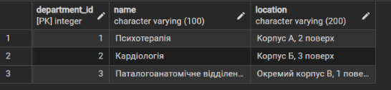

doctors
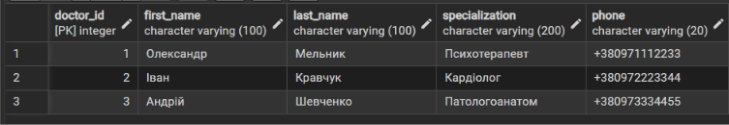
patients

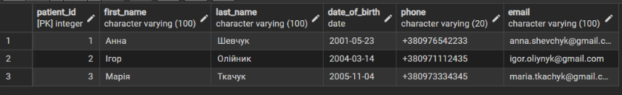
doctor_departments
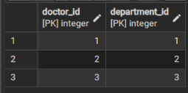
appointments
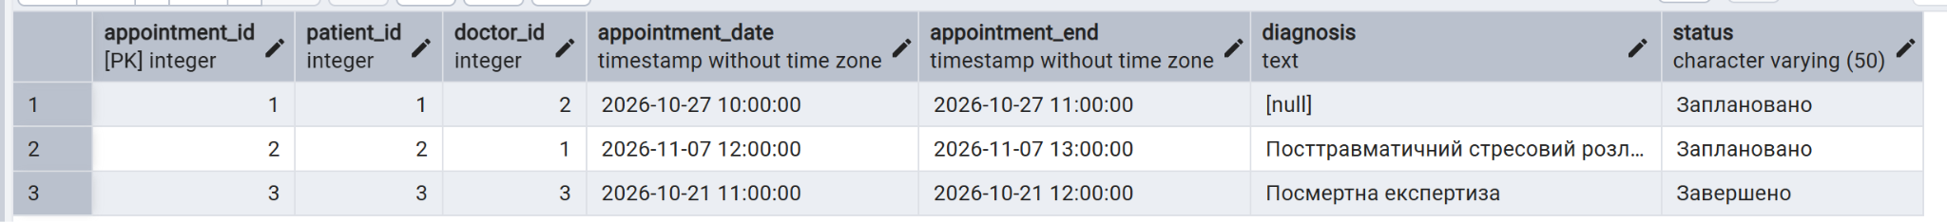
treatments
